Sistema de Organización de Tareas Domésticas
Documento de Análisis y Diseño del Sistema
Equipo EAP06
David Arango Pineda — CC 1000758519
Repositorio: github.com/juanparra23/domestica-api
API: domestica-api-lze5.onrender.com

Fecha | Versión | Descripción | Autor
2026-1 | 1.0 | Versión inicial del documento | David Arango Pineda

1. Resumen Ejecutivo
El Sistema de Organización de Tareas Domésticas es una plataforma backend desarrollada con Java 21 y Spring Boot, orientada a facilitar la gestión colaborativa de responsabilidades dentro de hogares compartidos. La solución expone una API REST segura que permite registrar usuarios, crear grupos familiares (hogares), asignar tareas con prioridad y fecha límite, hacer seguimiento de su estado y generar reportes de cumplimiento.
El problema central que resuelve es la falta de organización y trazabilidad en la distribución de tareas domésticas, lo que frecuentemente genera conflictos entre los miembros del hogar. La plataforma centraliza esta gestión, eliminando la dependencia de canales informales como mensajes de texto o acuerdos verbales.

Perfil de interesados:
Miembros del hogar (usuarios finales):
- Necesidades: conocer qué tareas tienen asignadas, actualizar su estado fácilmente y ver el historial de su participación.
- Obstáculos: falta de un canal centralizado, olvidos frecuentes, desconocimiento de qué le corresponde a cada miembro.

Administrador del hogar:
- Necesidades: crear y asignar tareas de forma ágil, aprobar el ingreso de nuevos miembros y obtener reportes de cumplimiento.
- Obstáculos: ausencia de herramientas de gestión, dificultad para hacer seguimiento del desempeño de cada miembro.

Equipo de desarrollo:
- Necesidades: una arquitectura clara, modular y bien documentada que facilite el trabajo colaborativo y la entrega incremental.
- Obstáculos: tiempo limitado por los sprints académicos y trabajo individual en el equipo EAP06.

El documento incluye: análisis del sistema y modelo del dominio (sección 3), requerimientos con User Story Mapping e historias de usuario con criterios Gherkin (sección 4), diseño técnico con diagramas de paquetes, componentes, despliegue, clases y secuencias (sección 5), patrones GRASP y GoF con evidencia de código y antipatrones corregidos (sección 6), mecanismos de calidad, seguridad y gestión de riesgos (sección 7), cronograma, presupuesto, licenciamiento MIT y referencias APA (secciones 8-10).
La arquitectura adoptada es monolítica modular con capas internas (Controller → Service → Repository → Model), con módulos de dominio claramente separados: auth, usuario, hogar, tarea y reporte. La seguridad se implementa mediante JWT con Spring Security, y la persistencia se gestiona con JPA/Hibernate sobre PostgreSQL alojado en Supabase. El sistema se despliega en Render mediante Docker y Docker Compose.
Los resultados esperados son: una API funcional y segura, con endpoints documentados, pruebas de validación y capacidad de escalar hacia microservicios en versiones futuras.

2. Contexto y Objetivos

2.1 Contextualización y definición de conceptos
En hogares compartidos, la distribución de tareas domésticas suele generar conflictos debido a la falta de claridad en la asignación de responsabilidades y la ausencia de mecanismos de seguimiento. Las soluciones actuales —listas en papel, grupos de WhatsApp o acuerdos verbales— carecen de trazabilidad, generan olvidos y dificultan la evaluación del compromiso de cada miembro.
El sistema propuesto digitaliza y centraliza esta gestión mediante una API REST que permite coordinar usuarios, hogares y tareas desde cualquier cliente REST (Postman, aplicación móvil futura o aplicación web futura).

Conceptos clave del dominio:
- API REST: interfaz que expone endpoints HTTP para que los clientes interactúen con el sistema de forma stateless.
- JWT (JSON Web Token): estándar para transmisión segura de identidad entre cliente y servidor, utilizado para autenticación sin estado de sesión.
- Hogar: entidad que agrupa a los usuarios que comparten una vivienda y colaboran en la gestión de tareas.
- Tarea doméstica: unidad de trabajo con título, descripción, prioridad (ALTA/MEDIA/BAJA), fecha límite y estado (PENDIENTE/EN_PROCESO/COMPLETADA).
- Historial: registro cronológico de los cambios de estado de cada tarea, que permite auditar el cumplimiento.
- Reporte: consolidado estadístico generado a partir del historial, que muestra la distribución de responsabilidades por usuario.
- Arquitectura monolítica modular: patrón donde la aplicación se despliega como una única unidad, organizando el código en módulos de dominio independientes para facilitar el mantenimiento.

2.2 Propósito del Proyecto
El propósito es resolver la desorganización en la distribución de tareas dentro de hogares compartidos, proveyendo una plataforma digital que centralice la asignación, el seguimiento y la evaluación del cumplimiento de responsabilidades. La solución elimina la dependencia de canales informales y proporciona trazabilidad completa de las acciones de cada miembro.

2.3 Usuarios e Interesados
Interesado | Necesidades | Obstáculos
Miembro del hogar | Ver tareas asignadas, actualizar estado, consultar historial personal | Falta de canal centralizado, olvidos frecuentes, desconocimiento de responsabilidades
Administrador del hogar | Crear y asignar tareas, aprobar miembros, ver reportes de cumplimiento | Ausencia de herramientas, dificultad para hacer seguimiento del equipo
Visitante (no registrado) | Registrarse fácilmente para unirse a un hogar | Proceso de registro sin guía, falta de visibilidad antes de registrarse
Equipo de desarrollo | Arquitectura modular, documentación clara, entrega incremental | Tiempo limitado por sprints académicos, trabajo individual en EAP06

2.4 Visión del Producto
Una API REST robusta, segura y bien documentada que sirva como backend de cualquier cliente (web, móvil o desktop) interesado en gestionar tareas domésticas de manera colaborativa. El sistema debe ser lo suficientemente modular para crecer hacia nuevas funcionalidades (notificaciones push, gamificación, integración con calendarios) sin necesidad de reescribir la base existente. La visión a largo plazo es evolucionar hacia una arquitectura de microservicios cuando el volumen de usuarios lo justifique.

2.5 Objetivo General
Desarrollar una API REST robusta, segura y escalable con Spring Boot que permita a los miembros de un hogar compartido gestionar de manera colaborativa la asignación, seguimiento y cumplimiento de tareas domésticas, promoviendo la transparencia y la distribución equitativa de responsabilidades.

2.6 Objetivos Específicos
- Implementar un módulo de autenticación y autorización basado en JWT con Spring Security que garantice el acceso seguro a los endpoints de la API.
- Desarrollar el módulo de gestión de usuarios con operaciones de registro, inicio de sesión, cierre de sesión y visualización de perfil.
- Construir el módulo de gestión de hogares que permita crear grupos familiares, invitar miembros mediante código único y administrar su membresía.
- Diseñar e implementar el módulo de tareas con soporte para creación, asignación, edición, eliminación y cambio de estado, registrando cada transición en el historial.
- Crear el módulo de reportes que genere estadísticas de cumplimiento y distribución de responsabilidades por usuario y por hogar.
- Garantizar la calidad del código mediante pruebas unitarias, de integración y análisis estático con SonarQube.
- Desplegar el sistema en Render usando Docker y Docker Compose, con conexión a PostgreSQL en Supabase.

2.7 Alcance
El sistema incluye:
- API REST desarrollada en Java 21 con Spring Boot — sin frontend.
- Módulo de autenticación: registro (HU1), inicio de sesión con JWT (HU2), cierre de sesión (HU3) y perfil (HU4). Completamente implementado en Sprint 1.
- Módulo de hogares: creación, invitación por código, membresía y administración del grupo.
- Módulo de tareas: CRUD completo con asignación, gestión de estados y registro automático en historial.
- Módulo de reportes: estadísticas de cumplimiento por usuario y distribución de responsabilidades.
- Seguridad transversal: JWT, Spring Security, validación de tokens en todos los endpoints protegidos.
- Persistencia con JPA/Hibernate sobre PostgreSQL (Supabase). Despliegue en Render con Docker.

El sistema NO incluye:
- Interfaz gráfica de usuario (frontend web o móvil).
- Pasarela de pagos o funcionalidades de monetización.
- Aplicación móvil nativa.
- Integración con calendarios externos (Google Calendar, etc.).

3. Análisis del Problema

3.1 Análisis Sistémico
Actores del sistema:
- Usuario (miembro del hogar): persona registrada que puede ver y gestionar las tareas asignadas a su perfil dentro de uno o varios hogares.
- Administrador del hogar: usuario con permisos elevados dentro de un hogar específico. Puede crear y asignar tareas, aprobar solicitudes de membresía y consultar reportes.
- Sistema (API REST): componente central que procesa las solicitudes HTTP, valida la identidad del solicitante mediante JWT, aplica la lógica de negocio y persiste los datos en PostgreSQL.

Entorno:
- Clientes externos: cualquier herramienta capaz de consumir una API REST (Postman, aplicación móvil futura, aplicación web futura).
- Base de datos: PostgreSQL en Supabase, accedida mediante JPA/Hibernate.
- Plataforma de despliegue: Render, con contenedores Docker gestionados por Docker Compose.
Lluvia de Problemas y Agrupación en Categorías
A partir del análisis del contexto se identificaron los siguientes problemas principales:
- Tareas no asignadas claramente entre miembros del hogar.
- Incumplimiento frecuente de tareas por falta de seguimiento.
- Falta de visibilidad del estado de las tareas en tiempo real.
- Conflictos por distribución desigual de responsabilidades.
- Ausencia de historial que evidencie el cumplimiento de cada miembro.
- Comunicación informal (WhatsApp, verbal) genera confusión y olvidos.
- No existen métricas sobre el desempeño de los miembros del hogar.
- Asignación manual poco eficiente y sin trazabilidad.

Estos problemas se agrupan en cuatro categorías de análisis:
Categoría | Definición
AASIG — Asignación | Claridad en la distribución de tareas entre los miembros del hogar.
ACUMP — Cumplimiento | Nivel en que las tareas son completadas dentro del plazo establecido.
ASEGU — Seguimiento | Visibilidad del estado actual de las tareas y su progreso.
ACONF — Conflictos | Problemas entre miembros derivados de responsabilidades mal definidas.
Matriz de Influencia
La matriz de influencia evalúa el nivel de impacto (0-3) que cada categoría tiene sobre las demás. 0 = sin influencia, 1 = baja, 2 = media, 3 = alta.
 | AASIG | ACUMP | ASEGU | ACONF
AASIG — Asignación | 0 | 3 | 2 | 3
ACUMP — Cumplimiento | 1 | 0 | 2 | 3
ASEGU — Seguimiento | 2 | 3 | 0 | 2
ACONF — Conflictos | 1 | 2 | 1 | 0

Análisis de la Matriz
Asignación (AASIG) es la variable más activa, con influencia directa sobre cumplimiento, seguimiento y conflictos. Es el punto de entrada crítico del sistema: si la asignación es clara, las demás variables mejoran en cascada.
Cumplimiento (ACUMP) y Seguimiento (ASEGU) son variables críticas — tienen tanto alta influencia como alta dependencia. Son el núcleo funcional que el sistema debe resolver.
Conflictos (ACONF) es una variable reactiva: depende principalmente de cómo se gestionen la asignación y el cumplimiento. Si el sistema resuelve bien las dos variables anteriores, los conflictos se reducen automáticamente.
Conclusión: el sistema debe enfocarse principalmente en mejorar la asignación de tareas, implementar seguimiento en tiempo real, garantizar registro histórico (trazabilidad) y generar reportes de cumplimiento.

3.2 Modelo del Dominio
El modelo de dominio representa los elementos clave y relaciones del sistema. Se distinguen las entidades: Usuario, Hogar, Tarea, Historial y Reporte, con sus respectivas relaciones de pertenencia, asignación y generación.
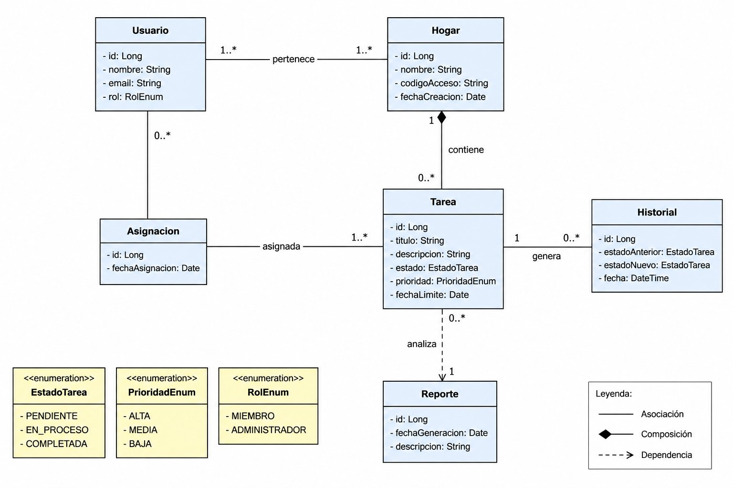

3.3 Diagrama de Casos de Uso
El sistema define 22 casos de uso agrupados en cinco paquetes: Gestión de Usuarios (HU1-HU5), Gestión de Hogares (HU7-HU13), Gestión de Miembros (HU6, HU9-HU11), Gestión de Tareas (HU14-HU19) y Reportes (HU20-HU22). Los actores son Visitante, Usuario Autenticado y Administrador del Hogar.
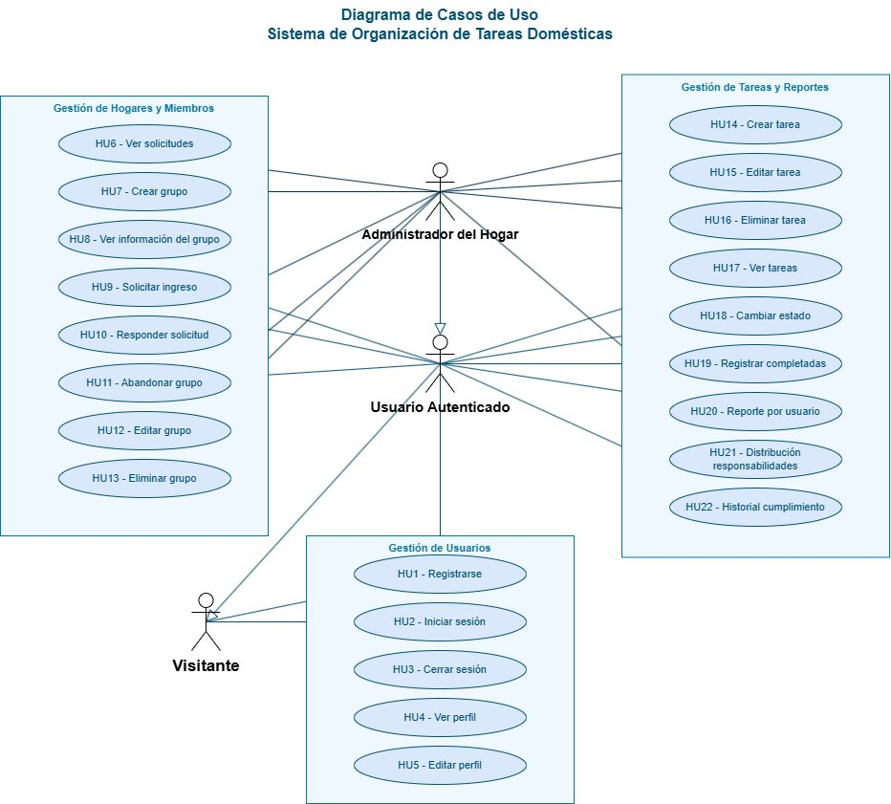

3.4 Diagrama de Procesos
El proceso principal se centra en la recepción, validación y enrutamiento de solicitudes HTTP. Cada petición pasa por el JwtAuthenticationFilter antes de llegar a la lógica de negocio. Según la acción solicitada, el sistema ejecuta el flujo correspondiente: registro, login, gestión de hogares, tareas o reportes, persistiendo los resultados en PostgreSQL.
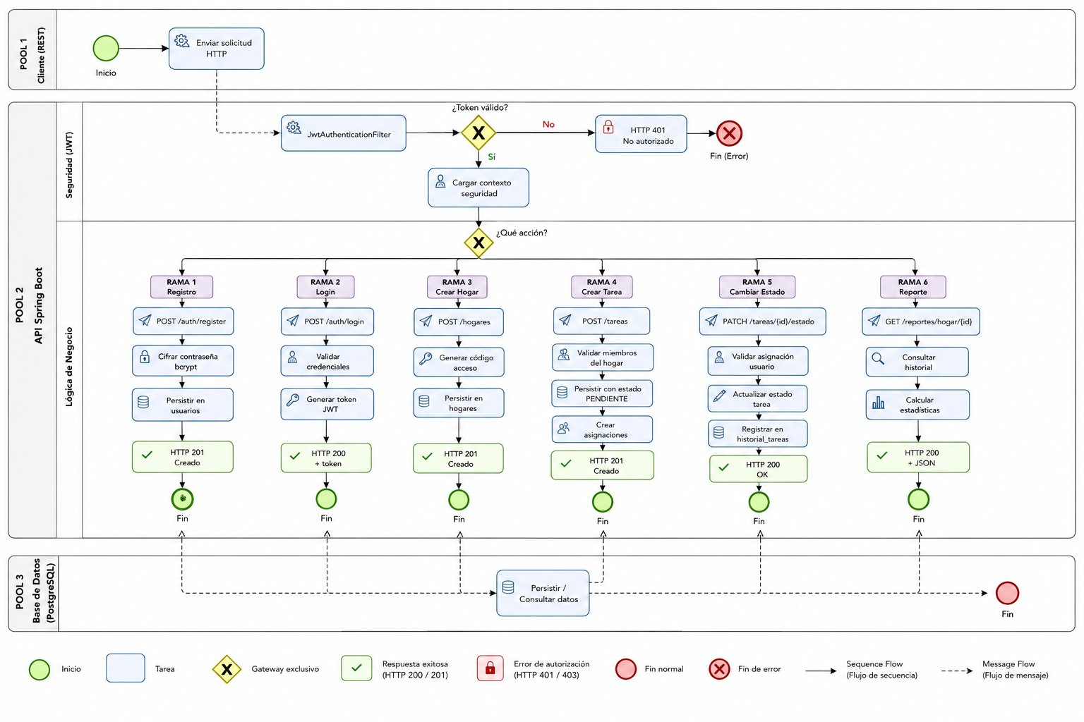

4. Requerimientos y Experiencia de Usuario

4.1 User Story Mapping
Las historias de usuario están organizadas en cinco épicas. Las HU1-HU4 están completadas (Done) en el Sprint 1. Las HU15-HU22 y HU6 están en estado New para sprints futuros. Las HU7-HU14 están completadas.
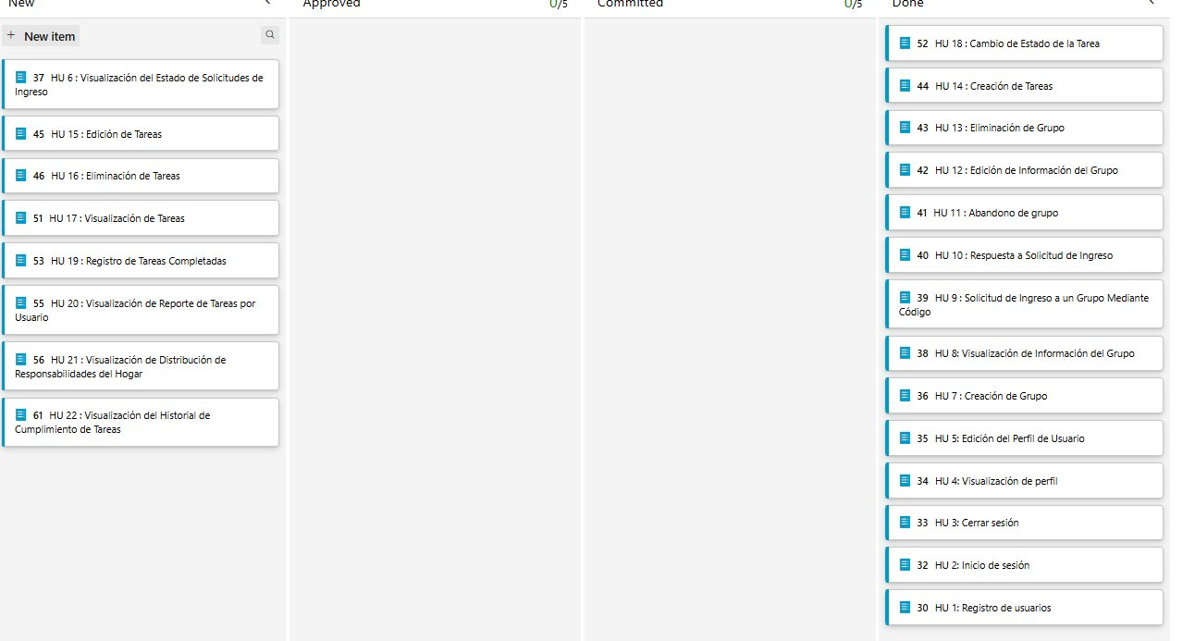

Enlace al tablero: https://dev.azure.com/CodeFactory2026-1/Sistema%20de%20Organizaci%C3%B3n%20de%20Tareas%20Dom%C3%A9sticas

4.2 Historias de Usuario — Sprint 1 (Implementadas)
HU1 – Registro de usuario
Yo como visitante quiero registrarme en el sistema para poder acceder a la plataforma con mis credenciales.
Endpoint: POST /api/auth/registro
Scenario: Registro exitoso
Given el visitante envía nombre, apellido, correo y contraseña válidos
When el sistema procesa POST /api/auth/registro
Then retorna HTTP 201 con el id del usuario creado

Scenario: Correo ya registrado
Given el correo enviado ya existe en la base de datos
When se intenta registrar
Then el sistema retorna HTTP 409 con mensaje 'El correo ya está registrado'
HU2 – Inicio de sesión
Yo como usuario quiero iniciar sesión para obtener un token JWT y acceder a los endpoints protegidos.
Endpoint: POST /api/auth/login
Scenario: Login exitoso
Given el usuario envía correo y contraseña correctos
When el sistema valida las credenciales
Then retorna HTTP 200 con el token JWT en el body

Scenario: Credenciales incorrectas
Given correo o contraseña inválidos
Then el sistema retorna HTTP 401 con mensaje 'Credenciales inválidas'
HU3 – Cerrar sesión
Yo como usuario autenticado quiero cerrar sesión para invalidar mi token y proteger mi cuenta.
Endpoint: POST /api/auth/logout
Scenario: Logout exitoso
Given el usuario envía un token JWT válido
When solicita POST /api/auth/logout
Then el sistema invalida el token y retorna HTTP 200
HU4 – Visualización de perfil
Yo como usuario autenticado quiero ver mi perfil para consultar mi información registrada.
Endpoint: GET /api/usuarios/perfil
Scenario: Perfil visible
Given el usuario envía token JWT válido
When solicita GET /api/usuarios/perfil
Then el sistema retorna HTTP 200 con nombre, correo, rol y hogares

Scenario: Sin autenticación
Given el usuario no incluye token en el header
Then el sistema retorna HTTP 403 Forbidden
HU14 – Creación de tareas
Yo como administrador del hogar quiero crear tareas para asignar responsabilidades a los miembros.
Endpoint: POST /api/tareas
Scenario: Crear tarea exitosamente
Given administrador autenticado envía título, descripción, prioridad,
fechaLimite y usuariosAsignados
When el sistema procesa POST /api/tareas
Then la tarea se persiste con estado PENDIENTE y retorna HTTP 201
HU18 – Cambio de estado de tarea
Yo como usuario asignado quiero cambiar el estado de una tarea para reflejar su progreso.
Endpoint: PATCH /api/tareas/{id}/estado
Scenario: Cambio de estado válido
Given tarea existente con estado PENDIENTE
When el usuario envía nuevo estado EN_PROCESO o COMPLETADA
Then el sistema actualiza el estado y registra en historial (HTTP 200)

Scenario: Usuario no asignado
Given el usuario no está en asignaciones_tareas para esa tarea
Then el sistema retorna HTTP 403

5. Diseño Técnico y Arquitectura

5.1 Justificación de la Arquitectura
Se adoptó una arquitectura monolítica modular con capas internas. Esta decisión se basa en:
- Tamaño del equipo: el equipo es pequeño. Una arquitectura de microservicios introduciría complejidad operacional innecesaria que reduciría la velocidad de desarrollo.
- Modularidad interna: aunque es un monolito, el código se organiza en módulos de dominio (auth, usuario, hogar, tarea, reporte) con sus propias capas (controller, service, repository, model, dto). Cada módulo es cohesivo e independiente dentro del mismo proyecto.
- Despliegue simplificado: un único artefacto (.jar) desplegado en Render mediante Docker reduce la complejidad y los costos operativos.
- Escalabilidad futura: la separación por módulos garantiza que cada uno pueda extraerse como un microservicio independiente sin necesidad de refactorizar la lógica de negocio.

Stack tecnológico:
- Lenguaje: Java 21 | Framework: Spring Boot + Spring Security | Autenticación: JWT
- Persistencia: JPA / Hibernate | Base de datos: PostgreSQL (Supabase) | Build: Maven
- Contenedores: Docker + Docker Compose | Despliegue: Render

5.2 Diagrama de Paquetes
La estructura interna del proyecto se organiza en módulos transversales (security, exception, config) y módulos de dominio (auth, usuario, hogar, tarea, reporte), cada uno con sus capas internas.
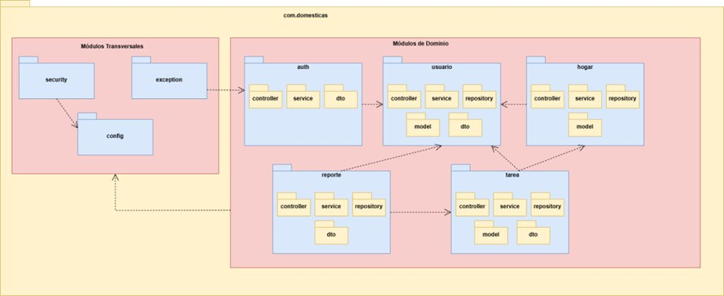

5.3 Diagrama de Componentes
El diagrama muestra las tres capas principales del sistema: Presentación (Controllers), Negocio (Services) y Persistencia (Repositories), junto con los componentes transversales de seguridad. Cada módulo expone interfaces que definen su contrato.
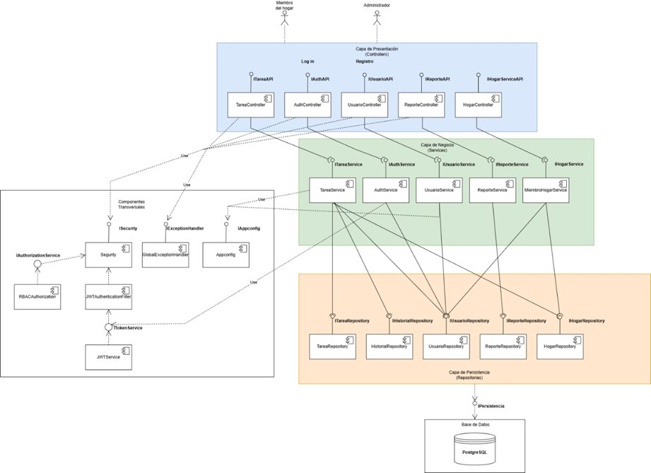

5.4 Diagrama de Despliegue
El sistema se despliega en Render mediante Docker. El cliente REST se comunica con la API via HTTPS. El pipeline CI/CD de GitHub Actions automatiza el despliegue. JPA/Hibernate conecta con PostgreSQL en Supabase mediante JDBC.
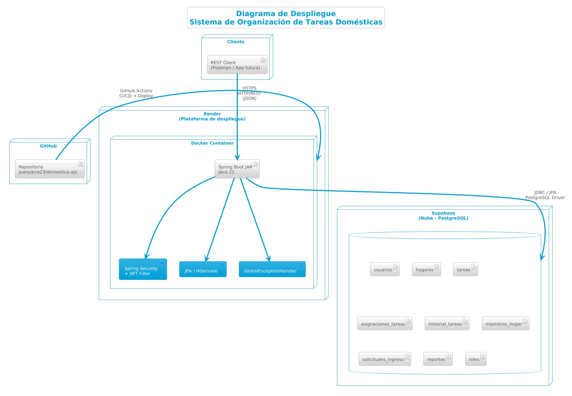

5.5 Diagrama de Clases (Estático)
El diagrama de clases muestra las entidades principales: Usuario (hereda de Persona), Hogar, Tarea, Historial, Asignacion y Reporte. Se incluye la interfaz IReporte implementada por la clase Reporte, el enumerado EstadoTarea y las relaciones con multiplicidad y roles de asociación.
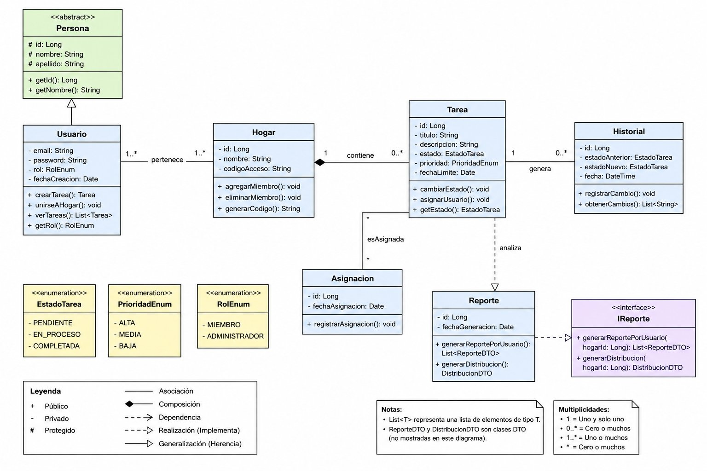

Aplicación de Principios SOLID en el Diagrama de Clases
S — Single Responsibility Principle (SRP):
Cada clase tiene una única razón para cambiar. Usuario gestiona datos del usuario; Tarea representa una tarea doméstica; Historial registra cambios de estado; Reporte genera estadísticas. Ninguna clase mezcla responsabilidades de distintos dominios. Impacto: si cambia la lógica de notificaciones, solo se modifica NotificacionService sin afectar Tarea ni Usuario.
O — Open/Closed Principle (OCP):
El sistema está abierto a extensión y cerrado a modificación. La interfaz IReporte permite agregar nuevas implementaciones de reporte (por hogar, por período, por categoría) sin modificar las clases existentes. La herencia Usuario → Persona permite agregar nuevos tipos de usuario sin cambiar la clase base. Impacto: agregar un nuevo tipo de reporte solo requiere una nueva clase que implemente IReporte.
L — Liskov Substitution Principle (LSP):
Las subclases pueden sustituir a sus superclases sin alterar el comportamiento del sistema. Usuario hereda de Persona y extiende su comportamiento sin violar las precondiciones de la clase base. Reporte implementa IReporte respetando el contrato definido por la interfaz. Impacto: el sistema puede tratar objetos de tipo Persona sin conocer si son instancias de Usuario u otras subclases futuras.
I — Interface Segregation Principle (ISP):
IReporte contiene únicamente los métodos necesarios para la generación de reportes, sin incluir operaciones de otras responsabilidades. Esto evita que las clases que implementen la interfaz se vean obligadas a implementar métodos que no necesitan. Impacto: bajo acoplamiento y mayor legibilidad; cada clase depende solo de las interfaces que realmente usa.
D — Dependency Inversion Principle (DIP):
Las clases de alto nivel (servicios) dependen de abstracciones (interfaces) y no de implementaciones concretas. TareaService depende de ITareaRepository en lugar de TareaRepository directamente, lo que permite intercambiar la implementación de persistencia sin modificar la lógica de negocio. Impacto: facilita las pruebas unitarias mediante mocks y reduce el acoplamiento entre capas.

5.6 Modelo E-R de la Base de Datos
La base de datos en PostgreSQL/Supabase contiene las tablas: usuarios, hogares, tareas, miembros_hogar, asignaciones_tareas, historial_tareas, solicitudes_ingreso, reportes y roles. Las relaciones entre tablas se gestionan mediante claves foráneas.
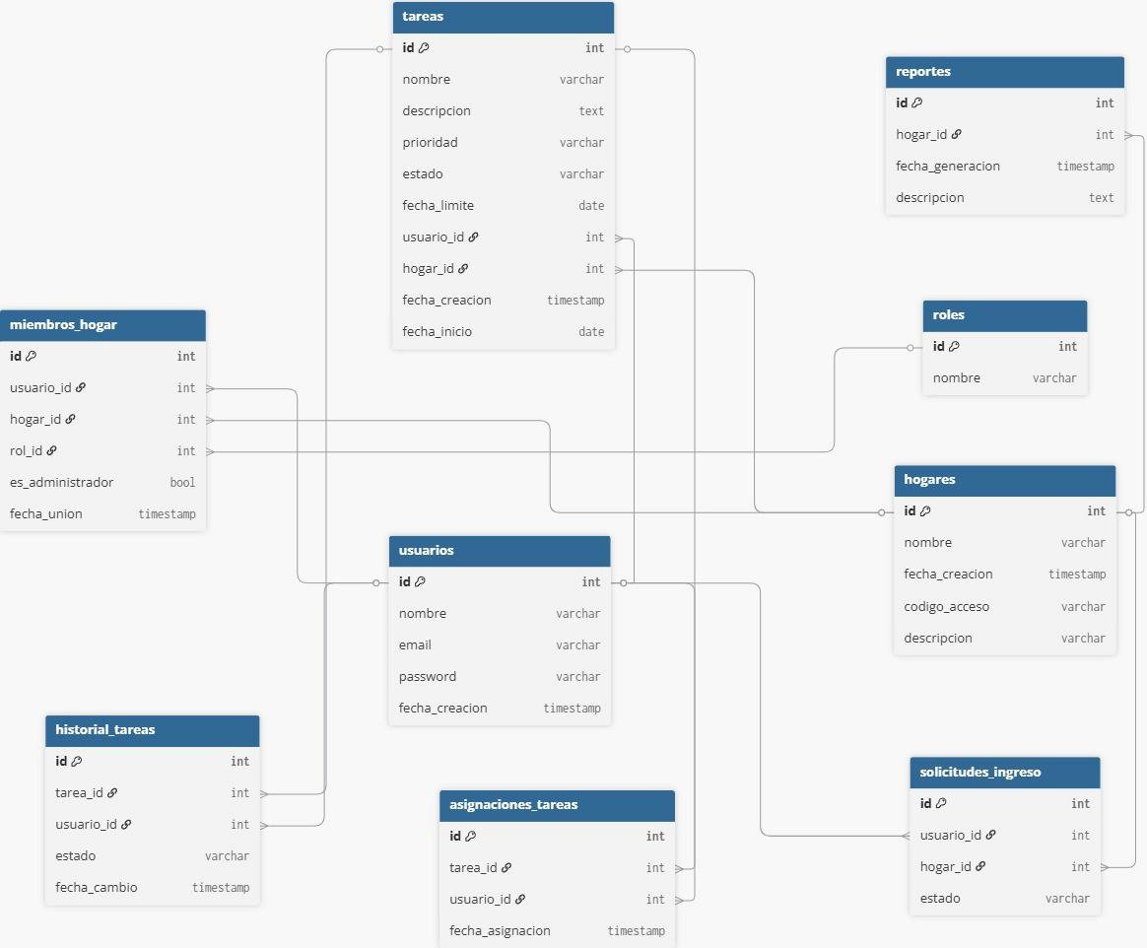

5.7 Diagrama de Secuencias – Caja Negra
El diagrama muestra la interacción de los actores externos (Visitante, Usuario Autenticado, Administrador del Hogar) con el sistema como caja negra. Se representan los principales flujos: registro, login, logout, gestión de hogares, tareas y reportes, con sus respectivas respuestas HTTP.
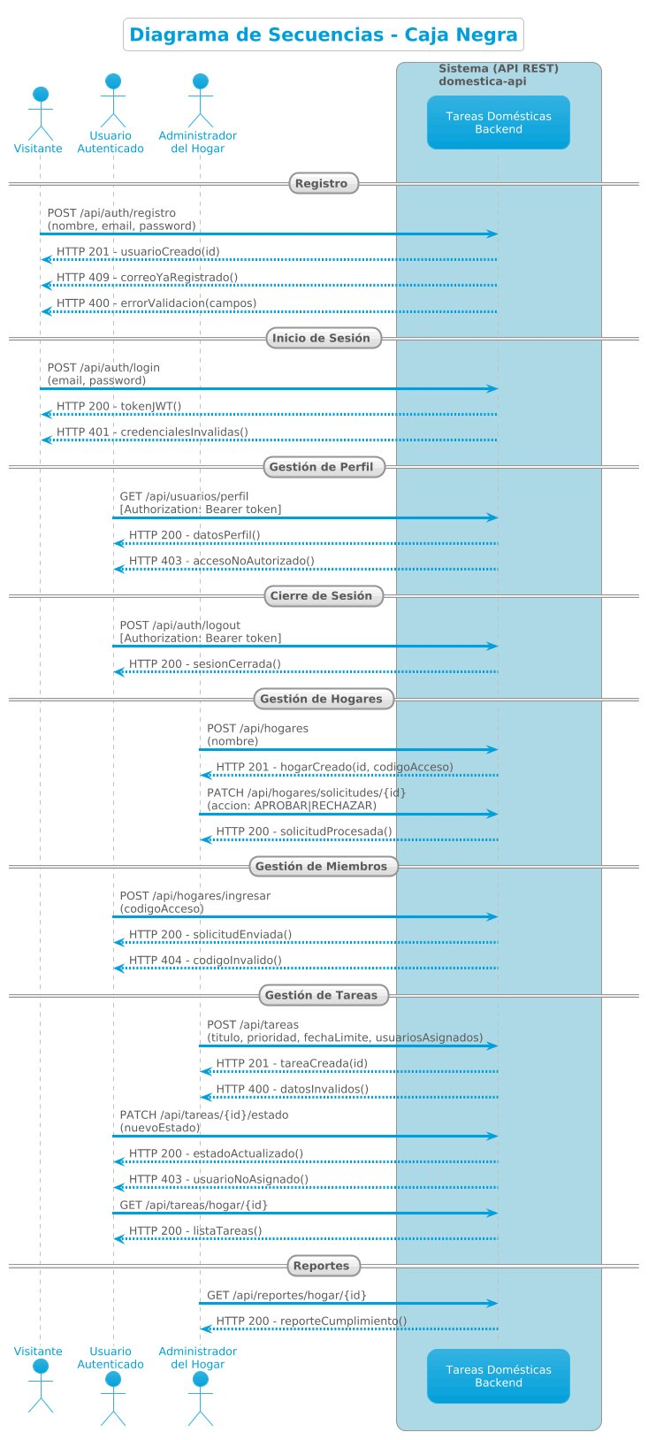

5.8 Diagrama de Secuencias – Caja Blanca
Los diagramas de caja blanca detallan la interacción interna entre objetos del sistema. Se dividen en dos flujos independientes para mayor claridad.

Flujo 1: Crear Tarea
Muestra los mensajes entre TareaController, TareaService, HogarRepository, UsuarioRepository, TareaRepository y AsignacionRepository para el flujo de creación de una tarea con asignación de usuarios.
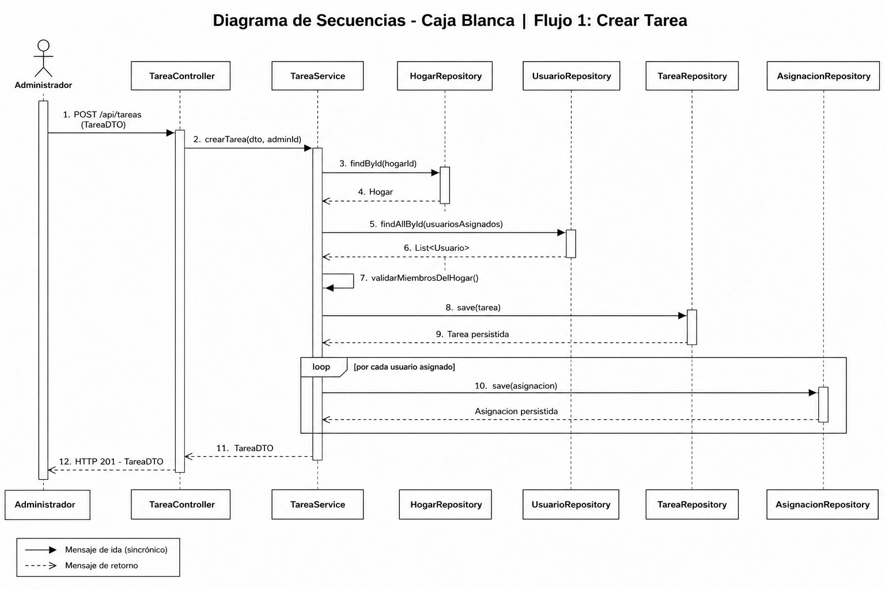

Flujo 2: Cambiar Estado de Tarea
Muestra los mensajes entre TareaController, TareaService, TareaRepository, AsignacionRepository, HistorialService e HistorialRepository. Incluye el bloque ALT para los casos en que el usuario está o no asignado a la tarea.
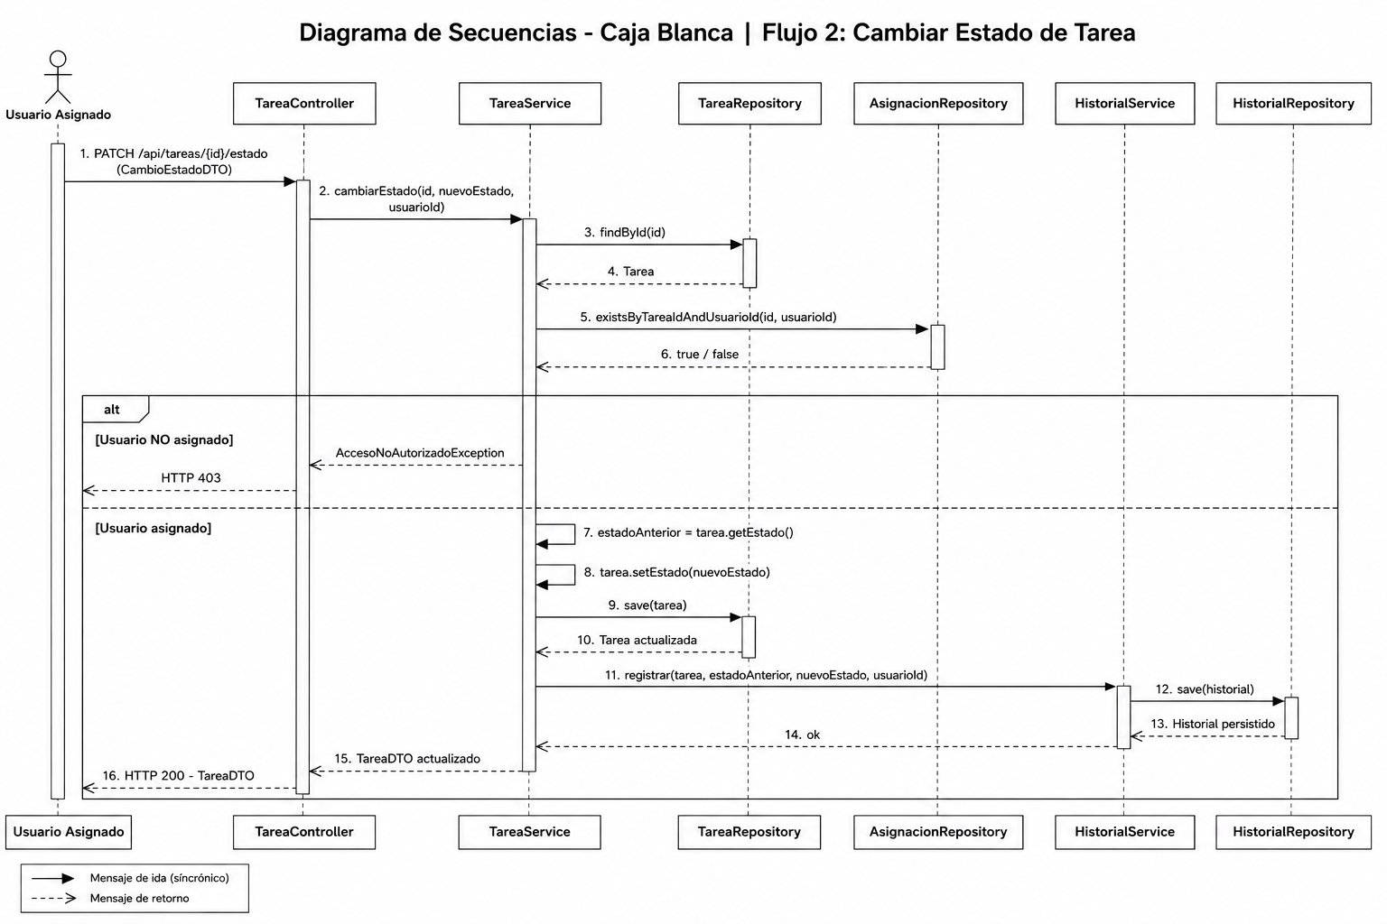

6. Responsabilidades e Interacciones

6.1 Patrones GRASP
I. Information Expert (Experto en Información)
Aplicación: la clase TareaService es la experta en información de tareas porque tiene acceso directo a todos los datos necesarios para ejecutar operaciones sobre ellas (estado, asignaciones, hogar, historial).
Justificación: asignar la responsabilidad a quien tiene la información reduce el acoplamiento y mejora la cohesión. TareaService no necesita pedir datos a otras clases para validar si un usuario puede cambiar el estado de una tarea.
Evidencia en código:
// TareaService.java — experta en tareas
public TareaDTO cambiarEstado(Long tareaId, EstadoEnum nuevoEstado, Long usuarioId) {
Tarea tarea = tareaRepository.findById(tareaId) // acceso directo
.orElseThrow(() -> new EntityNotFoundException());
boolean asignado = asignacionRepository // verifica asignación
.existsByTareaIdAndUsuarioId(tareaId, usuarioId);
if (!asignado) throw new AccesoNoAutorizadoException();
EstadoEnum anterior = tarea.getEstado();
tarea.setEstado(nuevoEstado);
tareaRepository.save(tarea);
historialService.registrar(tarea, anterior, nuevoEstado, usuarioId);
return TareaMapper.toDTO(tarea);
}
II. Controller (Controlador)
Aplicación: TareaController, UsuarioController, HogarController y ReporteController actúan como controladores GRASP: reciben las peticiones HTTP y coordinan la respuesta invocando al servicio correspondiente, sin contener lógica de negocio.
Evidencia en código:
// TareaController.java
@RestController
@RequestMapping("/api/tareas")
public class TareaController {
private final TareaService tareaService;

@PatchMapping("/{id}/estado")
public ResponseEntity<TareaDTO> cambiarEstado(
@PathVariable Long id,
@RequestBody CambioEstadoDTO dto,
@AuthenticationPrincipal UserDetails user) {
TareaDTO resultado = tareaService.cambiarEstado(id, dto.getEstado(), user.getId());
return ResponseEntity.ok(resultado);
}
}
III. Low Coupling (Bajo Acoplamiento)
Aplicación: la lógica de historial está encapsulada en HistorialService independiente. TareaService lo invoca sin conocer su implementación concreta, reduciendo el acoplamiento.
Evidencia en código:
// HistorialService.java — responsabilidad separada
@Service
public class HistorialService {
private final HistorialRepository historialRepository;

public void registrar(Tarea tarea, EstadoEnum anterior,
EstadoEnum nuevo, Long usuarioId) {
Historial h = new Historial();
h.setTarea(tarea);
h.setEstadoAnterior(anterior);
h.setEstadoNuevo(nuevo);
h.setFecha(LocalDateTime.now());
historialRepository.save(h);
}
}
IV. High Cohesion (Alta Cohesión)
Aplicación: cada módulo agrupa únicamente las clases relacionadas con su dominio. El módulo tarea contiene TareaController, TareaService, TareaRepository, Tarea (model) y TareaDTO. No contiene lógica de autenticación ni de reportes.
V. Creator (Creador)
Aplicación: HogarService tiene la responsabilidad de crear instancias de Tarea porque el Hogar las contiene y posee los datos necesarios para su inicialización. TareaService crea los registros de Asignacion porque tiene todos los datos requeridos.
Patrones GRASP adicionales — cómo se aplicarían
- Polymorphism: interfaz INotificador con implementaciones NotificadorEmail y NotificadorPush. Spring inyectaría la implementación correcta según configuración del usuario.
- Pure Fabrication: clase ReporteBuilder sin representación en el dominio para construir ReporteDTO paso a paso, separando el ensamblado del DTO de la lógica de consulta.
- Indirection: ServicioAutenticacion como intermediario entre AuthController y la librería JWT.
- Protected Variations: interfaz IFiltroTarea con implementaciones FiltroPorPrioridad, FiltroPorEstado y FiltroPorFecha.

6.2 Patrones GoF
Patrón Creacional: Factory Method
Problema (Antes): AuthController instanciaba directamente objetos de tipo UsuarioResponse o AdminResponse, acoplando la lógica de construcción al controlador.
// ANTES — acoplamiento a clases concretas
if (usuario.getRol() == RolEnum.ADMIN) {
return new AdminResponse(usuario.getNombre(), usuario.getPermisos());
} else {
return new UsuarioResponse(usuario.getNombre());
}
Solución (Después): clase UsuarioResponseFactory con el método crear(usuario). Cumple OCP — agregar un nuevo tipo solo requiere una nueva clase y una línea en la fábrica.
// DESPUÉS — Factory Method
public class UsuarioResponseFactory {
public static UsuarioResponse crear(Usuario usuario) {
if (usuario.getRol() == RolEnum.ADMIN)
return new AdminResponse(usuario);
return new UsuarioResponse(usuario);
}
}
// AuthController — no conoce las subclases concretas
UsuarioResponse response = UsuarioResponseFactory.crear(usuario);
Patrón Estructural: Decorator
Problema (Antes): la clase Notificacion tenía condicionales para distintos tipos de notificación, violando el principio de Responsabilidad Única.
// ANTES
public void enviar(String tipo, String mensaje) {
if (tipo.equals("tarea")) { /* lógica tarea */ }
else if (tipo.equals("bienvenida")) { /* lógica bienvenida */ }
}
Solución (Después): clase base Notificacion con enviar(). Decorador abstracto NotificacionDecorator. Los decoradores concretos (NotificacionTarea, NotificacionBienvenida) agregan comportamiento específico sin modificar la clase base.
// DESPUÉS — Decorator
public abstract class NotificacionDecorator extends Notificacion {
protected Notificacion wrapped;
public NotificacionDecorator(Notificacion n) { this.wrapped = n; }
public void enviar(String msg) { wrapped.enviar(msg); }
}
public class NotificacionTarea extends NotificacionDecorator {
public void enviar(String msg) { super.enviar("[TAREA] " + msg); }
}
Patrón de Comportamiento: Strategy
Problema (Antes): TareaService tenía múltiples condicionales para filtrar tareas por distintos criterios.
// ANTES
if (criterio.equals("prioridad")) { /* filtrar */ }
else if (criterio.equals("fecha")) { /* filtrar */ }
else if (criterio.equals("estado")) { /* filtrar */ }
Solución (Después): interfaz IEstrategiaFiltroTarea con implementaciones FiltroPorPrioridad, FiltroPorFecha y FiltroPorEstado. TareaService recibe la estrategia como parámetro.
// DESPUÉS — Strategy
public interface IEstrategiaFiltroTarea {
List<Tarea> filtrar(List<Tarea> tareas);
}
public class FiltroPorPrioridad implements IEstrategiaFiltroTarea {
private final PrioridadEnum prioridad;
public List<Tarea> filtrar(List<Tarea> tareas) {
return tareas.stream()
.filter(t -> t.getPrioridad() == prioridad)
.collect(Collectors.toList());
}
}
// TareaService — recibe la estrategia, no la define
public List<TareaDTO> listar(Long hogarId, IEstrategiaFiltroTarea estrategia) {
List<Tarea> todas = tareaRepository.findByHogarId(hogarId);
return estrategia.filtrar(todas).stream()
.map(TareaMapper::toDTO).collect(Collectors.toList());
}
Otros patrones GoF pertinentes
- Observer (Comportamiento): cuando una tarea cambia a COMPLETADA, múltiples componentes deben reaccionar (HistorialService, NotificacionService). Se implementaría con ApplicationEventPublisher de Spring.
- Builder (Creacional): para generar ReporteDTO con múltiples parámetros opcionales (período, hogarId, usuarioId, tipo de agrupación).
- Template Method (Comportamiento): reportes por usuario y por hogar comparten la misma estructura (obtener datos, calcular estadísticas, formatear). Las subclases implementan los pasos específicos.

6.3 Antipatrones
Antipatrón 1: Spaghetti Code
Identificación: en la versión inicial del AuthController, el mismo método manejaba el registro, la validación de credenciales, la generación del token JWT y el envío del correo de bienvenida mezclando validación, lógica de negocio e infraestructura en más de 80 líneas.
Antes:
// AuthController.java — ANTES (antipatrón)
@PostMapping("/registro")
public ResponseEntity<?> registro(@RequestBody RegistroDTO dto) {
if (dto.getCorreo() == null || !dto.getCorreo().contains("@"))
return ResponseEntity.badRequest().body("Correo inválido");
if (usuarioRepository.existsByCorreo(dto.getCorreo()))
return ResponseEntity.status(409).body("Correo ya registrado");
Usuario u = new Usuario();
u.setNombre(dto.getNombre());
u.setContrasena(passwordEncoder.encode(dto.getContrasena()));
usuarioRepository.save(u);
String token = jwtService.generarToken(u);
emailSender.enviar(u.getCorreo(), "Bienvenido", "Tu cuenta fue creada");
return ResponseEntity.ok(new AuthResponse(token));
}
Corrección: AuthController solo coordina; AuthService contiene la lógica de negocio; NotificacionService gestiona el correo.
Después:
// AuthController.java — DESPUÉS
@PostMapping("/registro")
public ResponseEntity<AuthResponse> registro(@Valid @RequestBody RegistroDTO dto) {
AuthResponse response = authService.registrar(dto);
return ResponseEntity.status(201).body(response);
}
Antipatrón 2: The God Object
Identificación: una clase ServicioGeneral gestionaba el registro de usuarios, creación de hogares, asignación de tareas y generación de reportes, acumulando más de 15 métodos de dominios completamente distintos.
Antes:
// ServicioGeneral.java — ANTES (God Object)
public class ServicioGeneral {
public void registrarUsuario(RegistroDTO dto) { ... }
public void crearHogar(HogarDTO dto) { ... }
public void asignarTarea(TareaDTO dto) { ... }
public ReporteDTO generarReporte(Long hogarId) { ... }
// ... 11 métodos más
}
Corrección: servicios especializados por módulo aplicando SRP.
Después:
// DESPUÉS — servicios separados
@Service public class AuthService { /* solo autenticación */ }
@Service public class HogarService { /* solo hogares */ }
@Service public class TareaService { /* solo tareas */ }
@Service public class ReporteService { /* solo reportes */ }
Antipatrón 3: Lava Flow
Identificación: quedaron endpoints de prueba sin eliminar (/api/debug/usuarios) que exponían datos sin autenticación, y constantes hardcodeadas (secreto JWT, URL de la base de datos) directamente en el código fuente.
Antes:
// ANTES — credenciales hardcodeadas
private static final String JWT_SECRET = "miSecretoSuperSeguro123";
private static final String DB_URL = "jdbc:postgresql://db.supabase.co:5432/postgres";

@GetMapping("/api/debug/usuarios") // endpoint sin autenticación
public List<Usuario> debugUsuarios() { return usuarioRepository.findAll(); }
Corrección: credenciales a variables de entorno, endpoints de debug eliminados, todos los endpoints protegidos por defecto.
Después:
# application.properties — DESPUÉS
jwt.secret=${JWT_SECRET}
spring.datasource.url=${DATABASE_URL}

// SecurityConfig.java
.anyRequest().authenticated() // todo protegido por defecto
Estrategias para evitar antipatrones en el futuro
- Peer Review obligatorio: ningún código se integra a main sin aprobación de al menos un miembro del equipo. Esto detecta antipatrones antes de que lleguen al repositorio principal.
- Definición de arquitectura antes de codificar: establecer los módulos, capas y contratos de interfaces desde el inicio del sprint evita que surjan clases God Object o código espagueti por falta de planificación.
- Regla de equipo — ningún secreto en el código: toda credencial, URL de base de datos o clave API debe ir en variables de entorno. El archivo .gitignore excluye explícitamente .env y application-local.properties.
- Revisiones semanales de código muerto: al inicio de cada sprint se revisa el repositorio para identificar y eliminar métodos, endpoints o clases que ya no se usen, previniendo la acumulación de Lava Flow.
- Análisis estático con SonarQube en el pipeline CI/CD: cada PR activa automáticamente un análisis de calidad que detecta code smells, duplicación de código, complejidad ciclomática alta y posibles vulnerabilidades de seguridad antes de aprobar la integración.

7. Calidad, Seguridad y Gestión

7.1 Mecanismos de aseguramiento de calidad
Revisiones de código
Peer Review obligatorio mediante Pull Requests en GitHub antes de integrar cualquier rama a main. Cada PR debe ser aprobado por al menos un miembro del equipo. Las revisiones verifican: cumplimiento de los requerimientos, principios SOLID, ausencia de antipatrones y cobertura de pruebas.
Pruebas
- Pruebas unitarias: JUnit 5 y Mockito para probar métodos de servicio de forma aislada, mockeando los repositorios.
- Pruebas de integración: @SpringBootTest con base de datos H2 en memoria.
- Pruebas manuales de API: validación de endpoints con Postman.
- Pruebas de seguridad: verificación de que los endpoints protegidos retornan HTTP 403 sin token y HTTP 401 con token inválido.
Estándares
- Código: SOLID, GRASP y GoF como guías de diseño.
- Seguridad: OWASP Top 10 como referencia.
- Versionado: Git con commits semánticos (feat:, fix:, refactor:, docs:).
CI/CD
Pipeline en GitHub Actions: compilación con Maven → pruebas unitarias e integración → análisis con SonarQube → construcción imagen Docker → despliegue automático en Render al aprobar el PR en main.

7.2 Consideraciones de seguridad
Autenticación y autorización
Autenticación stateless mediante JWT con Spring Security. El cliente incluye el token en Authorization: Bearer {token}. JwtAuthenticationFilter intercepta cada petición, valida el token y carga el contexto de seguridad. Spring Security verifica permisos por rol para cada endpoint.
Protección de datos
- Contraseñas almacenadas con bcrypt (nunca en texto plano).
- Comunicación cifrada mediante HTTPS en Render.
- Credenciales en variables de entorno, nunca en el código fuente.
- Cumplimiento de la Ley 1581 de 2012 (Habeas Data, Colombia).
Validación de entradas
- Bean Validation (@Valid, @NotBlank, @Email, @Size) en todos los DTOs de entrada.
- GlobalExceptionHandler para respuestas estructuradas sin exponer stacktraces.
- Prevención de inyección SQL mediante JPA/Hibernate con queries parametrizadas.

7.3 Gestión de riesgos
Riesgo | Probabilidad | Mitigación
Pérdida de datos en Supabase | Baja | Backups automáticos en Supabase.
Token JWT sin blacklist | Media | Implementar blacklist en Redis en sprints futuros.
Incumplimiento de plazos | Media | Sprints cortos con revisión semanal en Azure DevOps.
Render suspende servicio (plan gratuito) | Alta | Health checks periódicos o migrar a plan pagado.
Vulnerabilidades en dependencias Maven | Baja | OWASP Dependency-Check en el pipeline CI/CD.

8. Cronograma y Presupuesto

8.1 Cronograma por Sprints
Sprint | Período | Funcionalidades | Estado
1 | Sem 1-3, 2026-1 | Auth: registro, login, logout, perfil (HU1-HU4). JWT, Spring Security, despliegue Render. | ✅ Done
2 | Sem 4-6, 2026-1 | Módulo Hogar: crear, ver, editar, eliminar. Gestión de membresía (HU7-HU13). | ✅ Done
3 | Sem 7-9, 2026-1 | Módulo Tarea: CRUD, cambio de estado, historial (HU14-HU19). | ⏳ Pendiente
4 | Sem 10-12, 2026-1 | Módulo Reporte: cumplimiento por usuario y distribución (HU20-HU22). | ⏳ Pendiente
5 | Sem 13-15, 2026-1 | Pruebas integración, SonarQube, documentación final, entrega. | ⏳ Pendiente

8.2 Presupuesto
Rubro | Costo | Detalle
Personal (desarrollador × 15 semanas) | $0 | Proyecto académico sin remuneración
Render (plan gratuito) | $0 | Despliegue con límite de inactividad
Supabase (plan gratuito) | $0 | PostgreSQL con límite de 500 MB
GitHub + IntelliJ (licencias estudiantiles) | $0 | Gratuitas para estudiantes
Dominio personalizado (opcional) | ~$12 USD/año | Solo si se requiere URL propia
TOTAL | ~$0 USD | Viable con herramientas gratuitas

9. Licenciamiento y Derechos

9.1 Declaración de reserva de derechos
El Sistema de Organización de Tareas Domésticas es un proyecto académico desarrollado en la Universidad de Antioquia. El sistema recolecta únicamente los datos necesarios para su funcionamiento: nombre, apellido y correo electrónico. El tratamiento se realiza en cumplimiento de la Ley 1581 de 2012 y el Decreto 1377 de 2013 (Habeas Data, Colombia). Las contraseñas se almacenan cifradas con bcrypt. Los datos no son compartidos con terceros.

9.2 Licencia MIT
El código fuente se distribuye bajo la licencia MIT por las siguientes razones:
- Simplicidad: licencia concisa, fácil de entender para el equipo y para terceros.
- Compatibilidad académica: permite que el código sea revisado y evaluado sin restricciones.
- Protección del equipo: limita la responsabilidad de los autores ante problemas derivados del uso del software.
- Sin copyleft: no obliga a liberar el código modificado bajo la misma licencia.

MIT License
Copyright (c) 2025 David Arango Pineda

Permission is hereby granted, free of charge, to any person obtaining a copy
of this software and associated documentation files, to deal in the Software
without restriction, including without limitation the rights to use, copy,
modify, merge, publish, distribute, sublicense, and/or sell copies of the
Software, subject to the following conditions:

The above copyright notice and this permission notice shall be included in
all copies or substantial portions of the Software.

THE SOFTWARE IS PROVIDED 'AS IS', WITHOUT WARRANTY OF ANY KIND.

10. Referencias y Anexos

10.1 Referencias
Larman, C. (2004). Applying UML and Patterns (3.a ed.). Prentice Hall.
Gamma, E., Helm, R., Johnson, R., & Vlissides, J. (1994). Design Patterns: Elements of Reusable Object-Oriented Software. Addison-Wesley.
Refactoring.Guru. (s.f.). Design Patterns. https://refactoring.guru/es/design-patterns
OWASP Foundation. (2021). OWASP Top 10: 2021. https://owasp.org/Top10/
Spring. (s.f.). Spring Boot Reference Documentation. https://docs.spring.io/spring-boot/docs/current/reference/htmlsingle/
Spring. (s.f.). Spring Security Reference. https://docs.spring.io/spring-security/reference/
Supabase. (s.f.). Supabase Documentation. https://supabase.com/docs
Auth0. (s.f.). Introduction to JSON Web Tokens. https://jwt.io/introduction
Open Source Initiative. (s.f.). MIT License. https://opensource.org/licenses/MIT
Ministerio TIC Colombia. (2013). Ley 1581 de 2012 – Habeas Data. https://www.mintic.gov.co
SonarSource. (s.f.). SonarQube Documentation. https://docs.sonarqube.org/
Docker. (s.f.). Docker Documentation. https://docs.docker.com/
Render. (s.f.). Render Documentation. https://render.com/docs

10.2 Anexos
Repositorio del proyecto:
https://github.com/juanparra23/domestica-api

API desplegada en producción:
https://domestica-api-lze5.onrender.com

Tablero de historias de usuario (Azure DevOps):
https://dev.azure.com/CodeFactory2026-1/Sistema%20de%20Organizaci%C3%B3n%20de%20Tareas%20Dom%C3%A9sticas

